**Profesionālās izglītības kompetences centra**

**Rīgas Valsts tehnikums**

**Datorikas nodaļa**

**Auto nomas sistēmas**

**Dokumentācija**

Audzēknis: DP3-1 Gļebs Dimitrijevs

Saturs

Saturs 1

IEVADS 2

1. UZDEVUMA NOSTĀDNE 3

1.1. SISTĒMAS LIETOTĀJI 4

1.2. Uzdevuma risināšanas līdzekļu izvēles pamatojums 5

# IEVADS

Baltic Drive Rentals piedāvā ilgtermiņa automašīnu nomas servisu Baltijas reģionā, sniedzot elastīgu un personalizētu pieeju klientiem. Šī sistēma risina klientu vajadzības un pieprasījumu, piedāvājot plašu automašīnu izvēli un elastīgas nomas iespējas.

Problēma, ko risina Baltic Drive Rentals:

* Baltijas reģionā ir nepieciešamība pēc elastīgiem un personalizētiem ilgtermiņa automašīnu nomas risinājumiem.
* Nepieciešamība pēc skaidrības un uzticamības nomas procesā un nosacījumos.
* Konkurenti var piedāvāt līdzīgas pakalpojumu klases, bet neuzticas klientu uzticamībai un nepersonificē piedāvājumus tik efektīvi.

Salīdzinot ar konkurentiem:

* Salīdzinot ar CityBee: Baltic Drive Rentals izceļas ar plašāku automašīnu izvēli un elastīgākām nomas iespējām, kas ļauj klientiem izvēlēties ideālo automašīnu atbilstoši viņu vajadzībām un budžetam.
* Salīdzinot ar Bolt: Baltic Drive Rentals uzmanās par personificētu pieeju, piedāvājot personalizētus piedāvājumus, ieteikumus un pakalpojumus, pamatojoties uz klienta iepriekšējo nomas vēsturi un uzvedību.
* Salīdzinot ar Hertz: Baltic Drive Rentals piedāvā līdzīgu plašo automašīnu izvēli un vienlīdzīgu uzticamību, bet ar elastīgām nomas iespējām un uzmanību pret klientu uzticamību un pārredzamību kā izteiktām priekšrocībām.

Pamatojums sistēmas veidošanai

Sakarā ar efektīvu risinājumu trūkumu, Baltic Drive Rentals ir diezgan gaidīts tirgū. Sistēmas veidošanas laikā saskaros ar vairākiem izaicinājumiem no programmēšanas skata punkta.

Sistēmas īpašības un priekšrocības:

* Funkcionālā un tehniskā stabilitāte: Nepieciešams veidot stabilu un uzticamu sistēmu, kas spēj apstrādāt lielu skaitu lietotāju un darījumu bez tehniskiem traucējumiem.
* Lietotāja pieredze: Nodrošināt intuitīvu un lietotājam draudzīgu interfeisu, lai uzlabotu klientu mijiedarbību ar sistēmu.
* Datu drošība un konfidencialitāte: Aizsargāt klientu datus un nodrošināt, ka nomas darījumi tiek veikti droši, ievērojot datu aizsardzības likumus un regulas.
* Aizsardzība pret kiberuzbrukumiem: Nodrošināt sistēmas drošību pret iespējamiem kiberuzbrukumu riskiem, izmantojot modernus drošības risinājumus un regulāru drošības uzraudzību.

# 1. UZDEVUMA NOSTĀDNE

Noslēguma darba uzdevums ir izveidot ilgtermiņa auto nomas uzņēmuma sistēmu ar plašo funkcionalitāti - “Baltic Drive Rentals”, kas nodrošinās iespēju lietotājiem nomāt automašīnu vismaz uz vienu dienu. Konkurējoši uzņēmumi, piemēram, Bolt, “CityBee” un “Hertz”, galvenokārt fokusējas uz īstermiņa nomu vai transporta pakalpojumu sniegšanu pilsētās, bet nepiedāvā labi izstrādātu ilgtermiņa nomu.

Sistēmas funkcionalitāte:

* Rezervācija tiešsaistē un auto piegāde: Lietotāji var viegli rezervēt automašīnu tiešsaistē, izvēloties vēlamo transportlīdzekli un norādot nomas ilgumu. Tāpat sistēma nodrošina iespēju izvēlēties piegādes vietu un laiku, lai automašīnu saņemtu klientam ērtā vietā.
* Mašīnu īres atlaides: “Baltic Drive Rentals” piedāvā dažādas atlaides un akcijas ilgtermiņa nomas gadījumā, kas var ievērojami samazināt nomas izmaksas klientiem, kā arī piedāvāt papildu ieguvumus lojālajiem klientiem.
* Datu kārtošana un filtrēšana: Lietotāji var ērti atrast piemērotāko automašīnu, izmantojot datu kārtošanas un filtrēšanas funkcijas, kas ļauj atlasīt automašīnas pēc marķējuma, modeļa, cenas un citiem kritērijiem.
* Datu labošana un dzēšana: Lietotājiem ir pieejama iespēja labot vai dzēst savus rezervācijas datus, ja rodas nepieciešamība mainīt vai atcelt nomas pasūtījumu.
* Attēlu pievienošana: Katram transportlīdzeklim ir pievienoti detalizēti attēli, kas sniedz klientiem ieskatu par automašīnas izskatu un stāvokli, palīdzot veikt informētu izvēli.
* Komunikācijas iespējas: “Baltic Drive Rentals” nodrošina efektīvas komunikācijas iespējas ar klientiem, piedāvājot tādus kanālus kā tiešsaistes čats, e-pasta korespondence un klientu atbalsta tālrunis, lai atrisinātu jebkādas problēmas vai atbildētu uz jautājumiem klientu ērtībai.

## 1.1. SISTĒMAS LIETOTĀJI

Sistēma iedalīta 3 līmeņos:

1. Viesis (Guest): Kad viesis apmeklē mājaslapu, viņam tiek piedāvāta iespēja apskatīt pieejamos auto nomas piedāvājumus. Viņš var pārlūkot automašīnu klāstu, apskatīt to aprakstus, attēlus un cenas. Ja viesis vēlas nomāt automašīnu, viņam ir jāreģistrējas kā lietotājs.
2. Reģistrēts lietotājs (Registered User): Kad lietotājs ir reģistrējies un ieiet savā profilā, viņam ir pieejamas papildu funkcijas. Viņš var rediģēt savus profila datus, piemēram, mainīt kontaktinformāciju vai pievienot profila attēlu. Turklāt, reģistrēts lietotājs var izvērtēt nomātās automašīnas un sniegt atsauksmes par tām. Turklāt, viņam ir iespēja veikt rezervācijas tiešsaistē, izvēloties vēlamo automašīnu un norādot nomas laiku.
3. Administrators (Administrator): Administrators ir atbildīgs par mājaslapas pārvaldību un lietošanas noteikumu ievērošanu. Viņam ir piekļuve sistēmas administrēšanas funkcijām, tai skaitā lietotāju pārvaldībai un informācijas rediģēšanai. Administrators var dzēst lietotājus, ja nepieciešams, un pārvaldīt informāciju par pieejamajām automašīnām, to aprakstiem un cenām. Turklāt, viņam ir iespēja pārvaldīt lietotāju atsauksmes un vērtējumus par nomātajām automašīnām.

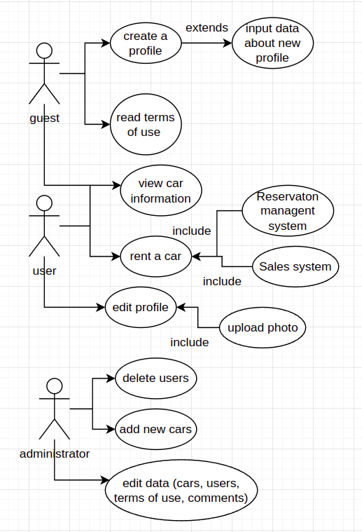

1.Shēma “Sistēmas lietotāji”

## 1.2. Uzdevuma risināšanas līdzekļu izvēles pamatojums

Tehnoloģiju saraksts, kas tika izmantot projektā:

1. MySQL: MySQL ir stabils un plaši izmantots relāciju datu bāzes pārvaldības sistēma. Tā piedāvā ātru un uzticamu datu uzglabāšanu, kā arī efektīvas datu apstrādes iespējas. Ņemot vērā, ka mans projekts ietver datu bāzes izmantošanu klientu rezervāciju un automašīnu informācijas glabāšanai, MySQL bija loģisks un uzticams risinājums šim nolūkam.

2. Twitter Bootstrap: Twitter Bootstrap ir populārs un elastīgs CSS un JavaScript ietvars, kas piedāvā plašu klāstu noformējumu un interaktīvo komponentu. Tas ļauj izveidot modernu un pievilcīgu lietotāja saskarni, kas ir responsīva un viegli pielāgojama dažādām ierīcēm. Tā kā manā projektā ir svarīgi nodrošināt lietotājiem ērtu un pievilcīgu saskarni, Twitter Bootstrap bija lielisks risinājums šim nolūkam.

3. PHP Laravel: PHP Laravel ir spēcīgs un moderns PHP ietvars, kas piedāvā daudzus uzlabotus funkcionalitātes un ērtus veidus, kā izstrādāt web aplikācijas. Tas nodrošina ātru un efektīvu aplikāciju izstrādi, vienlaikus nodrošinot labu drošības līmeni un vieglu izpildi. Tā kā manam projektam ir nepieciešams izveidot kompleksu web aplikāciju ar dažādām funkcionalitātēm, PHP Laravel bija ideāls ietvars šim nolūkam.

4. PHP MyAdmin: PHP MyAdmin ir populāra web aplikācija, kas nodrošina ērtu un intuitīvu interfeisu MySQL datu bāzes pārvaldībai. Tas piedāvā daudzus noderīgus rīkus un funkcijas, lai efektīvi pārvaldītu un administrētu datu bāzi. Ņemot vērā, ka es plānoju izmantot MySQL datu bāzi savā projektā, PHP MyAdmin ir lielisks rīks, lai viegli pārvaldītu datu bāzi un veiktu nepieciešamos datu manipulācijas darbus.